可燃气体探测器到期更换项目

招

标

公

告

招 标 人：中国重汽集团济宁商用车有限公司
二零二六年三月

招标公告
一、项目名称
项目名称：可燃气体探测器到期更换项目
项目编号：ZBGL2026030223
二、项目内容
1.招标内容：
本次建设主要包括对车架部、车身部可燃气体监测设备进行更换，在危废库新增独立式的有毒有害气体，在一餐厅、三餐厅、车身补漆车间等区域增加独立式可燃气探测器，对厂区内气体探测装置提供为期当年的检测服务。
1）、拆除原有的可燃气体报警器，在原位置上（除车身二层喷涂车间外）新装可燃气体检测报警器，共安装探测器56套，需要将原有设备拆除、新安装，并且接入原有气体报警主机，设备、线管均为防爆设计。
2）、原有车身二层喷漆车间南北两侧8个气体探测器需要拆除更换，并需要新增10个探测器，所有设备需要从新布线、穿管、安装施工；
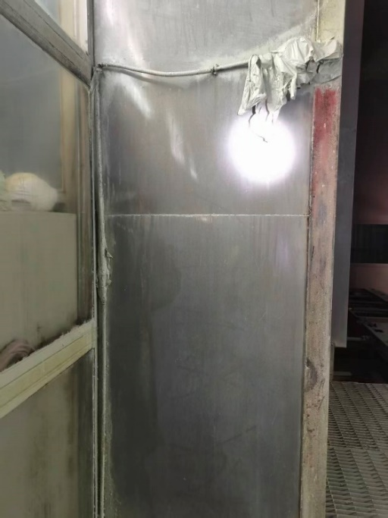
3）、在危废库新增有毒有害气体报警设备4个，该设备需满足防爆设计，并采用无线方式接入公司信息化平台中。
4）、在一餐、三餐、车身补漆间加装4个独立式气体探测装置；
5）、车身调漆间、储漆间原有的6个气体探测器拆除更新为12个（新增6个），并按照防爆要求对管路进行重新布设，并在车间入口处更换报警主机1台（采集数据接入值班室信息化平台）。
6）、车身部涂装二氧化碳室2台含氧量气体探测装置设备更换，总装车间3台气氧含量气体探测装置设备更换；
7）、本次项目需要提供为期一年的报警器检定工作，合计95个，免费提供，并出具检定证书报告（含检验贴）；
8）、搭建统一管理平台，能够满足设备接入、数据查看、报警推送、统一值守等功能。
2.项目地点：
中国重汽集团济宁商用车有限公司（济宁市高新区诗仙路369号）
三、招标形式
公开招标
四、招标议程
1. 发标时间： 2026年3月16日
方式：招标人将在上述时间节点将本项目招标公告及招标文件电子版在特定网站发布（中国重汽官网http://www.cnhtc.com.cn→新闻中心→通知公告），意向投标人在相应网站自行下载招标书，在规定时间内，缴纳投标保证金，并将报名表发送至招标人指定邮箱内。招标人不对投标人能否通过相关网站正确且及时获取招标文件负责。
2. 投标报名截止时间：2026年3月26日下午18点前，逾期不受理。
方式：通过重汽e采通平台进行报名，报名需在e采通上提交盖有投标单位公章的报名表（PDF扫描件），格式见附件1，电话或其他报名方式均不受理。
e采通平台：本项目招标工作的所有过程均须在中国重汽e采通上完成，包括报名、资质审核、招标、应标、评标、审批等环节。中国重汽e采通中链接为（https://ecaitong.sinotruk.com:8012）。未在中国重汽e采通进行注册的供方，注册时，业务主管部门选择“安全环保部”，类别选择“安全”，投标人须在2026年3月22日18:00前供应商信息注册（建议尽早开展注册工作，操作手册见附件11）；注册成功后，须2026年3月22日18:00前在完成项目应标，看标书文件并上传相关文档（操作手册见附件12）。
3.答疑时间：截止至2026年3月26日下午18点前，逾期不受理。
答疑方式：书面答疑。
邮箱：878110094@qq.com
联系人：王慕华 联系电话：18815376698
4.开标时间：2026年3月27日上午9时00分（暂定）以电话通知为准
5.开标地点：中国重汽集团济宁商用车公司（山东省济宁市高新区诗仙路369号）106会议室（以实际通知为准）。
6.开标现场资质审验：
需提交的材料要求：详见本招标书“第二章 招标人须知”之“二、投标响应文件”之“1.⑴ 资质文件”所列示条目及要求。
7. 评标：
需提供的材料：
（1）开标一览表；
（2）资质文件；
（3）商务文件；
说明：投标人需按本招标书之“第三章 投标文件编制”之相关要求对上述投标文件进行编制密封，并于评标开始时向评标工作小组当面提交。评标开始后未到达现场或未能按规定提交相关材料的，被视为主动放弃本项目投标。
8.联 系 人：
联系人：王慕华 联系电话：18815376698

投标文件编制
一、投标文件的签署盖章
1.法定代表人或投标人授权代表必须按招标文件的规定在所有投标文件（正本、副本及各附件）、开标一览表上签字并加盖投标人单位公章，不得使用其它形式如带有“专用章”等字样的印章，否则投标将被视为无效。如投标人对投标文件进行了修改，则须由投标人的法定代表人或授权代表在修改的每一页上签字并加盖公章。
2.任何行间插字、涂改和增删，必须由投标人的法定代表人或授权代表签字并加盖公章后才有效。
二、投标文件的密封标记
1.需单独密封的文件
⑴资质文件（内装2份）
⑵开标一览表（内装2份、单独密封一份、与商务标一起密封一份）
⑶商务标书（内装1正、3副、U盘-电子版）
2.密封文件的封面标记
⑴项目名称；
⑵投标人名称（加盖公章）、地址、邮编、电话、传真；
⑶每一密封文件在封口处加盖投标人公章；
⑷开标一览表、标书两份密封文件均需在封口处注明“于2026年3月26日上午9时00分之前不准启封”字样；
注：如果投标人未按上述要求对投标文件进行密封和标记，或因投标人密封不当造成投标文件的提前开封，招标人有权予以拒绝，并视为投标人主动放弃投标。
三、投标文件附件格式
具体格式见附件1～附件12。

附件1
投标报名表
公章：
项目名称 | 可燃气体探测器到期更换项目
投标单位
（全称）
项目负责人 |  | 联系电话
公司电话 |  | 传真
E-mail
报名时间 | 年 月 日
注：请投标单位认真填写并加盖公章，并于规定时间前回传。缺项及不按要求时间回复均视为自动放弃本次投标资格。
联系人：王慕华 联系电话：18815376698

附件2
项目名称：可燃气体探测器到期更换项目

投标函
致（招标人名称） ：
根据贵方为（项目名称） 的投标邀请，签字代表（全名、职务） 经正式授权并代表投标人（投标人名称、地址）
提交下述文件：
标书（正本1份和副本一式3份）
开标一览表（2份）
资质证明文件（2份）
据此，签字代表宣布同意如下：
- 所附投标报价表中规定的报价币种 。
- 投标人将按招标文件的规定履行合同责任和义务。
- 投标人已详细审查全部招标文件，包括修改文件（如有的话）以及全部参考资料和有关附件，我们完全理解并同意放弃对这方面有不明及误解的权利。
- 投标有效期：自投标截止之日起90个自然天内有效。
- 投标人同意提供贵方要求的可能与投标有关的一切数据和资料。
- 投标人承诺所提供的所有数据和资料均真实有效，如存在虚报情况，投标人愿为此承担一切法律责任，并主动退出本项目竞标。
- 与本投标有关的一切正式往来通讯请寄：
地址： 邮编：
电话： 传真：

投标人授权代表签字： 职务： 日期：
投标人授权代表姓名、职务（印刷体）：
投标人名称（及公章）：
日期： 年 月 日

附件3
项目名称：可燃气体探测器到期更换项目
日期： 年 月 日
法人授权委托书
致中国重汽集团济宁商用车有限公司：
本授权委托书声明：我（法人姓名） 系（投标人名称） 的法定代表人，现授权委托（投标人名称） 的 （授权代表姓名） 为我公司参加贵方组织的可燃气体探测器到期更换项目的法定代表人授权委托代理人，全权代表本公司处理投标过程的一切事宜，包括：投标、参与开标、谈判、签约等。投标人授权代表在投标过程中所签署的一切文件和处理与之有关的一切事务，我公司均予认可并对此承担全部责任。
委托期限：20XX 年X 月 X 日至 20XX 年 X 月 X 日
授权代表无转委托权，特此委托。
授权代表姓名： 性别： 年龄：
身份证号码： 职务：
投标人名称：（盖单位公章）
法定代表人：（签字）

附法人代表及被授权人（授权代表）有效的身份证正反两面复印件

附件4
项目名称：可燃气体探测器到期更换项目
日期： 年 月 日
投标文件目录
序号 | 主要内容 | 索引

投标人名称（盖章）： 法定代表人或授权代表签字：

注：1.本表填写投标文件主要内容，以用于开标宣读。
2．“索引”一栏填写该主要内容对应于投标文件的“条款号/页号”。

附件5
项目名称：可燃气体探测器到期更换项目

日期： 年 月 日
序号 | 物资/设备/...名称 | 规格型号 | 具体参数  （规格型号的描述） | 品牌 | 未税单价 | 含税单价 | 计量单位 | 数量 | 未税总价 | 含税总价 | 备注
1 | 可燃气体探测器 | GTYQ-GST006M | 检测原理：催化燃烧式（可燃）  检测气体：甲烷（天然气）  采样方式：扩散式  操作方式：红外遥控器  测量范围：3%LEL~100%LEL（可燃）  示值误差：±5%LEL  低限报警值：25%LEL（可燃）  高限报警值：50%LEL（可燃）  响应时间（T90） ≤30秒  工作电压：DC24V  功耗 ≤2.5W  显示方式 4个LED指示灯+数码管浓度显示，可外接声光报警器  信号输出：LBUS四总线  通讯距离：≤1000m（屏蔽线4×1.5mm²）  报警输出：报警继电器（无源常开触点输出，触点容量：3A@30VDC、3A@250VAC）有源声光报警器输出（200mA@24VDC）  防爆等级：ExdbⅡCT6 Gb，ExtbⅢCT80℃ Db  防护等级：IP66 | 海湾 |  |  | 台 | 70
2 | 可燃气体探测器 |  | 检测气体：可燃气体  采样方式：扩散式  工作电压：DC24V  功耗 ≤2.5W  防爆等级：ExdbⅡCT6 Gb  防护等级：IP64 | 海湾/保时安/欧泰威尔/上海翼捷 |  |  | 台 | 6 |  |  | 调漆间
3 | 有毒有害气体探测器 |  | 检测气体：二甲苯  采样方式：扩散式  工作电压：DC24V  功耗 ≤2.5W  防爆等级：ExdbⅡCT6 Gb  防护等级：IP65 | 海湾/保时安/欧泰威尔/上海翼捷 |  |  | 台 | 6 |  |  | 储漆间
4 | 氧含量气体探测器 |  | 检测气体：氧气  采样方式：扩散式  工作电压：DC24V  功耗 ≤2.5W  防爆等级：ExdbⅡCT6 Gb  防护等级：IP66 | 海湾/保时安/欧泰威尔/上海翼捷 |  |  | 台 | 5 |  |  | 储漆间外间2个；二氧化碳室2个；总装部门3个
5 | 独立式可燃气体探测器 |  | 检测气体：可燃气体（甲烷）  采样方式：扩散式  工作电压：DC24V  功耗 ≤2.5W  联网方式：4G  防爆等级：ExdbⅡCT6 Gb  防护等级：IP66 | 海湾/保时安/欧泰威尔 |  |  | 台 | 4 |  |  | 一餐2个；三餐一个；补漆车间一个
6 | 有毒有害气体探测器 | GTYQ-DX102 | 检测气体：有毒有害气体  采样方式：扩散式  响应时间（T90） ≤30秒  工作电压：DC24V  功耗 ≤2.5W  防爆等级：ExdbⅡCT6 Gb  防护等级：IP66 | 海湾/保时安/鑫豪斯/ |  |  | 台 | 4 |  |  | 危废库使用
7 | 探测主机 | BH-50 | 4路主机、带声光报警、支持485通讯 | 海湾/保时安/鑫豪斯/ |  |  | 台 | 1 |  |  | 危废库
8 | 探测主机 | BH-50 | 16路主机、带声光报警、支持486通讯 | 海湾/保时安/鑫豪斯/ |  |  | 台 | 1 |  |  | 涂装车间入口
9 | 防爆通讯箱 | 防爆箱 | 300*400*200 | 国标 |  |  | 个 | 1 |  |  | 危废库
10 | 通讯箱 | 通讯箱 | 300*400*200 | 国标 |  |  | 个 | 4 |  |  | 车身值班室、车架部、车身车间入口
11 | 通讯模块 | YW-DTU-485 | 4G通讯 | 华允 |  |  | 个 | 5
12 | 接口卡 | 专用接口卡 | JB-KR-GSTN004可燃气体报警控制器接口卡 | 海湾 |  |  | 个 | 2 |  |  | 车架、车身主机通讯
13 | 安装辅材 | 安装辅材 | 支架、螺丝、转接头、485线等 | 国标 |  |  | 套 | 95
14 | 电缆 | RVV2*1.5 | RVV2*1.5 | 国标 |  |  | 米 | 400 |  |  | 车身喷漆房、危废库、储漆间调漆间使用
15 | 双绞线 | NH-RVS2*1.5 | NH-RVS2*1.5 | 国标 |  |  | 米 | 400 |  |  | 车身喷漆房、危废库、储漆间调漆间使用
16 | 防爆管 | Φ40*1.2mm | Φ40*1.2mm | 国标 |  |  | 米 | 400 |  |  | 车身喷漆房、危废库、储漆间调漆间使用
17 | 防爆软管 | BNG防爆挠性管 |  | 国标 |  |  | 根 | 34 |  |  | 车身喷漆房、危废库、储漆间调漆间使用
18 | 登高车 | 登高车 | 12米登高车 | 国标 |  |  | 台班 | 7
19 | 施工安装 | 施工安装 | 原设备拆除、新设备安装调试 | 国标 |  |  | 人/日 | 30
20 | 设备年检 | 设备年检 | 提供安装当年的探头检测、传感器检测 | 国标 |  |  | 项 | 95
21 | 值守终端 | 中控室值守终端 | i5/i7处理器，8GB/16GB内存，256GB/512GB SSD硬盘，千兆网卡 | 联想 |  |  | 台 | 1
22 | 软件及调试 | 软件及调试 | 实现全局状态显示、精准定位报警及声光警示，构建一套完整、可靠的可燃气体集中监控系统 | 定制 |  |  | 项 | 1
合计

注：1、此表中的报价必须与相应的报价明细表中的报价一致。
2、本次报价税率为9%。
3、本次报价包含项目实施的一切费用。

附件6
项目名称：可燃气体探测器到期更换项目
日期： 年 月 日
相关条款偏离表（含商务偏离及技术偏离）
序号 | 招标文件条款 |  | 偏离内容
序号 | 条款号 | 条款要求 | 偏离内容
1
2
3
4
5
6
7
8
9
10

投标人名称（盖章）： 法定代表人或授权代表签字：

注：可做正偏离，但不允许有低于本招标文件相关要求的情况出现，否则视为主动放弃本项目投标；为避免歧义，无偏离也应要提报该表，并注明“无”字。如无该表则即使在其它部分已反映，将也被视为“无偏离”。

附件7
项目名称：可燃气体探测器到期更换项目
日期： 年 月 日
企业情况及服务承诺一览表
（模板，信息仅供参考，项目需求单位根据项目实际情况自拟格式和内容）
企业情况
公司名称 |  |  | 成立时间 |  |  | 注册资本 | 万元
公司在册员工人数 |  |  | 人 |  | 从事培训工作员工人数 |  | 人
企业所通过的体系认证情况
公司现有主要工作人员等配置情况
针对本招标项目的方案及承诺
可为该项目配备人员、相关设备等情况 |  | 人员（名）
 |  | 本项目竞争优势
 |  | ……
 |  | ……
 |  | ……
其他 |  | ……

投标人名称（盖章）： 法定代表人或授权代表签字：

注：1.投标人为满足本招标项目之需，需实际配置的、包含但不限于上述设备、人员及其他条目；
2.投标人可在上表内容基础上，酌情自行增加相关条目，以便更好的满足项目开展之需要。

附件8
项目名称：可燃气体探测器到期更换项目
日期： 年 月 日
开标一览表
投标人名称（盖章）： 法定代表人或授权代表签字：

附件9
项目名称：可燃气体探测器到期更换项目
日期： 年 月 日
同类项目业绩一览表
客户名称 | 合同（或订单）  项目 | 合同（或订单）  起止时间 | 合同（或订单）  金额（万元） | 联系人及  联系电话

投标人名称（盖章）： 法定代表人或授权代表签字

附件10
项目名称：可燃气体探测器到期更换项目
日期： 年 月 日
投标保证金退付表
投标人单位名称：
开户银行：
开户行行号：
户名：
账号：
纳税人识别号：

投标人名称（盖章）： 法定代表人或授权代表签字：

附件11
SRM非生产供应商注册操作手册
浏览器中输入地址;
https://ecaitong.sinotruk.com:8012/#/login
1.点击立即注册

2.填写手机号码（没有注册过的）

3.注册成功登录这个手机号码的账号进入系统，点击供应商注册

4.点击新增

5.按要求填写所有信息，注意非生产类要填写合作单位，最后提交审批




附件12
SRM系统供应商用户手册
系统网址：https://ecaitong.sinotruk.com:8012/
用 户 名：gys+供应商代码（注意：注册完毕后，用户名不要用手机号登录）
初始密码：scm@2022
1.供应商应标
路径：招投标中心-非生产类招投标-供应商应标
点击应标，上传文件之后点击提交。

注意：此处如果出现“请到供应商基本信息界面，编辑补充提供财务数据再参与招投标！”提示，则说明供应商基本信息缺失财务数据，重汽财务部门和采购中心要求必须提供财务数据才可以参与招标（极特殊情况无法提供财务数据的请联系采购中心李晓斌+86-17860603455 ），补充信息请到供应商中心——供应商变更任务——发起变更，进入信息填写界面，有①基本信息变更②供货类别变更③供货类别变更，选择《是否提供？一般是提供》，此处如果选择“否”系统则允许不提供财务数据的情况下参与应标，但是必须要先和采购中心联系，且此时提交的流程财务数据是不显示的且为空的，慎重。按要求填写财务数据，财务数据除长期借款、短期借款、对外担保金额可以为0其他数据不允许为空，全部信息补充完整（上面其他的名称、地址、等等其他数据不变更不需要填写）之后选择采购工程师提交，经过审批后后才可以参与招标。
但是注意，如果您无法选择采购工程师，采购工程师可选为空，则说明您家缺失供货类别信息，请退出界面后重新发起优先走供货类别变更增加供货类别！！！审批通过之后再走基本信息变更补充财务数据。截图路径如下：

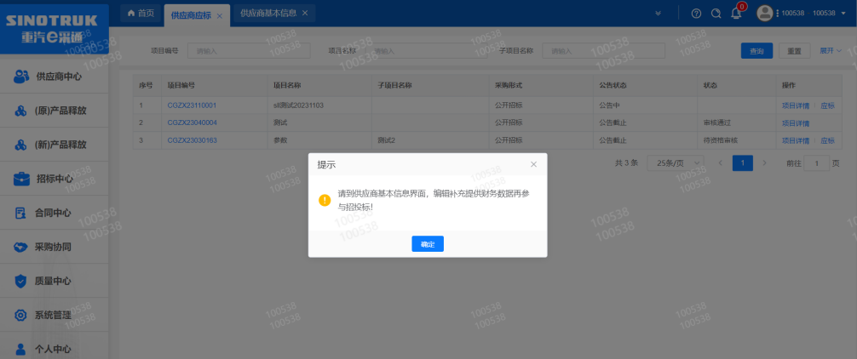
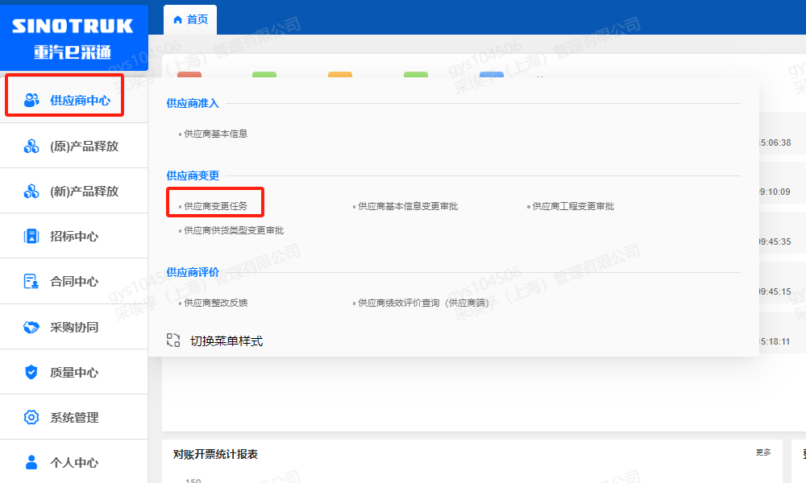
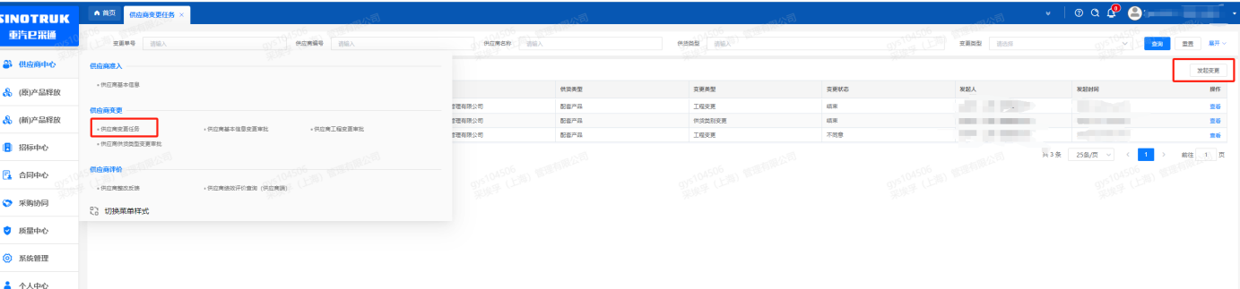
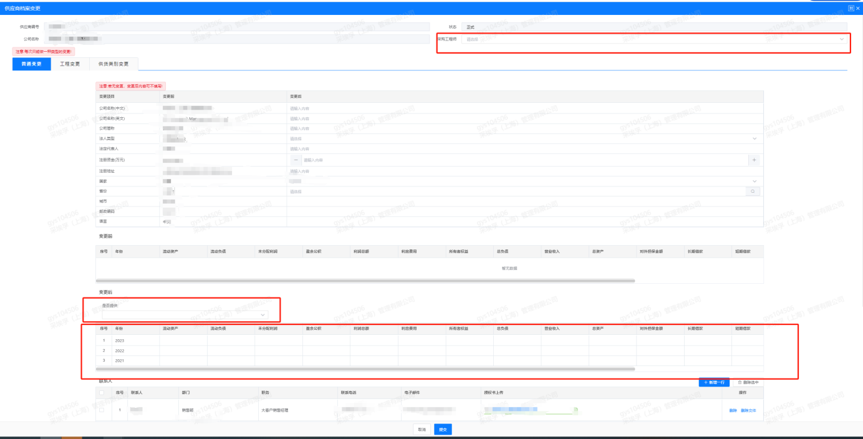
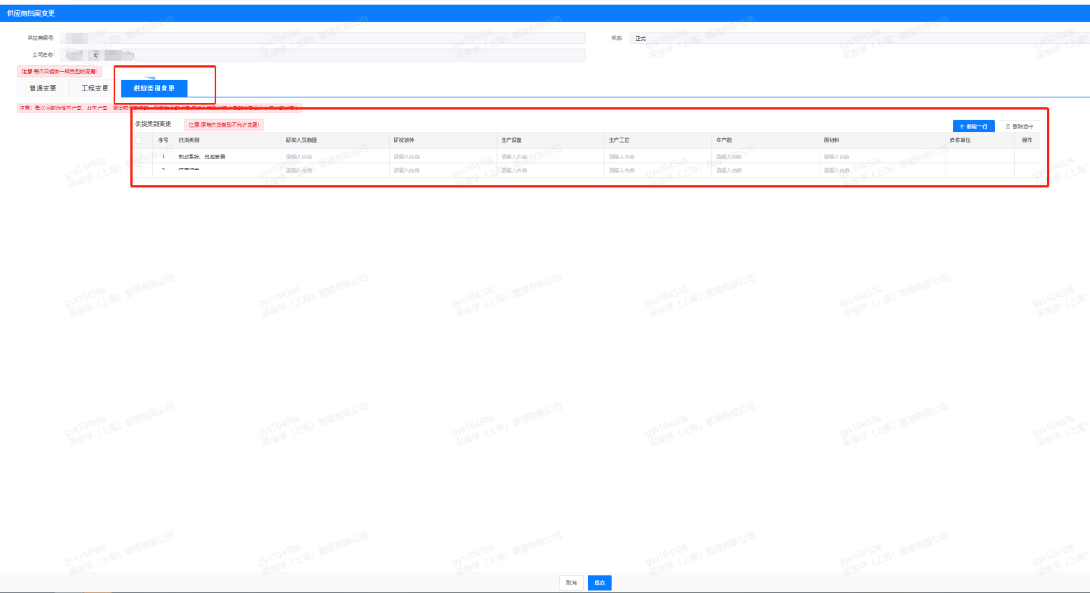
2.供应商投标
路径：招投标中心-非生产类招投标-供应商投标

点击投标按钮，进入详情页，输入投标报价并上传相应的附件。
请注意，投标报价单位为万元含税


3.供应商技术标澄清函
路径：招投标中心-非生产类招投标-供应商技术标澄清函
点击编辑按钮进入系统，技术标澄清函。
开标之后所有投标的供应商都可编辑提交，技术标入围之后都不可编辑
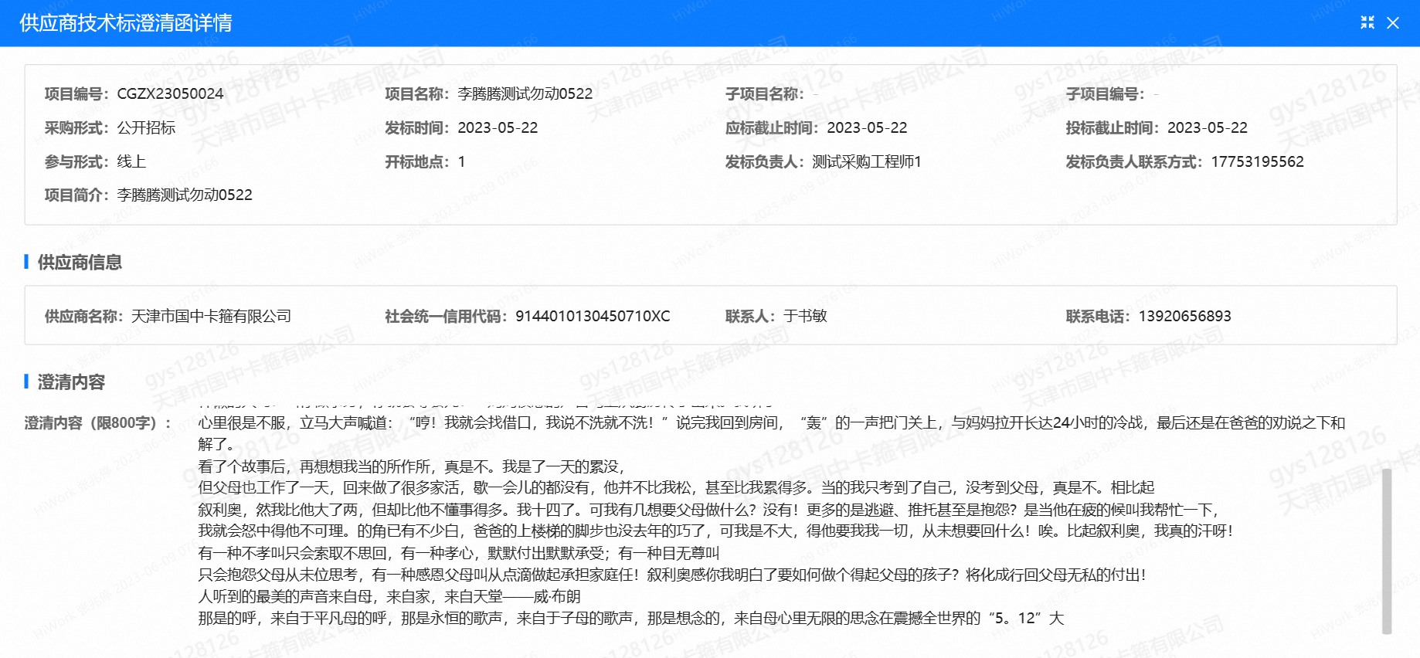
4.供应商报价
路径：招投标中心-非生产类招投标-供应商报价
点击报价按钮进入报价详情界面，请在此轮报价起止时间内报价并输入澄清函，否则无法报价。
请注意，报价单位为万元含税

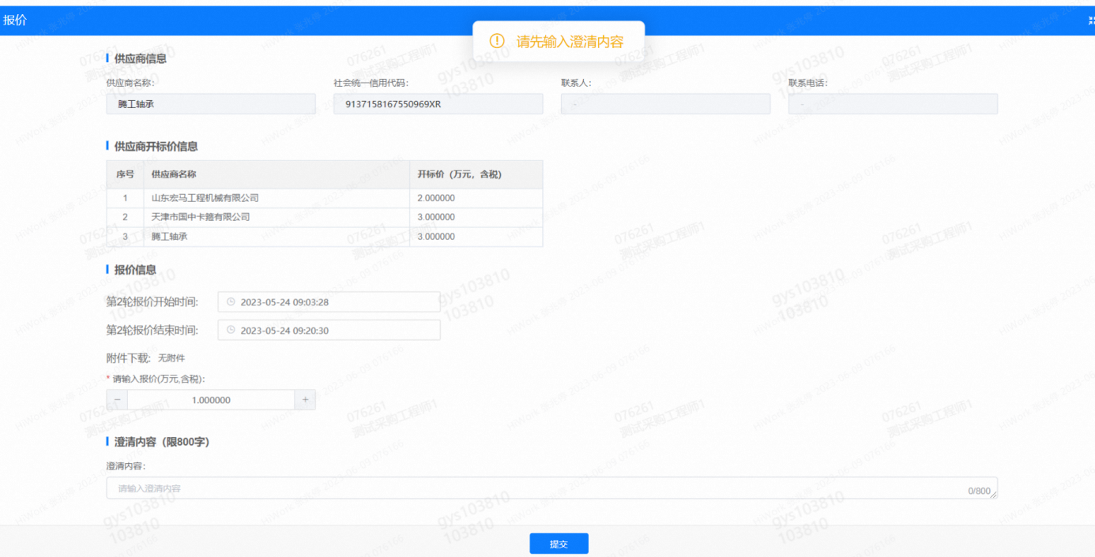
5.供应商澄清报价
路径：招投标中心-非生产类招投标-供应商澄清报价
招标发起人接收建议价的同时会给供应商发送澄清报价，供应商在此界面进行澄清报价，点击编辑按钮进入澄清报价详细界面，输入价格并上传澄清函，之后点击提交。
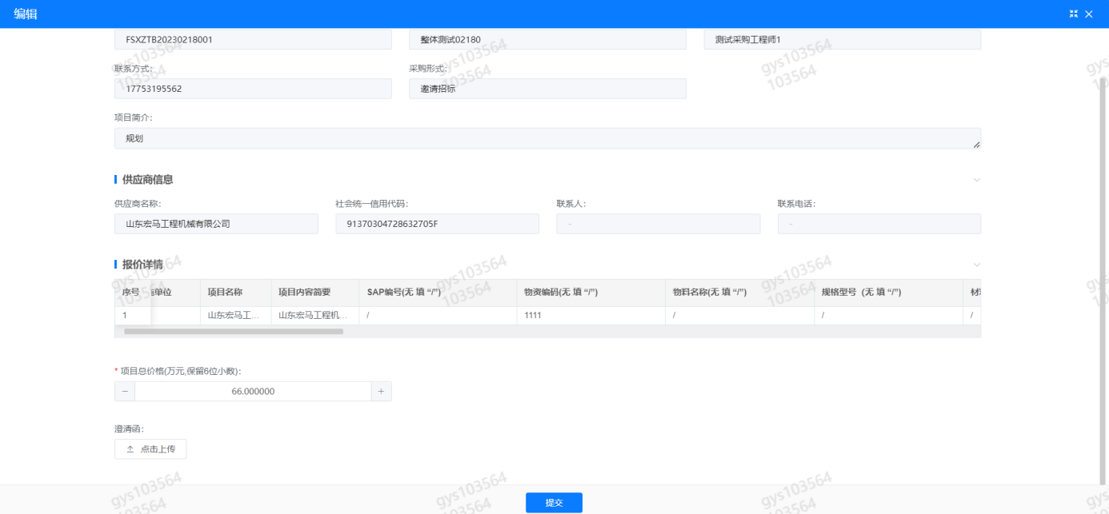
6.供应商查看中标通知
路径：招投标中心-非生产类招投标-中标项目
点击查看进入查看中标项目详情
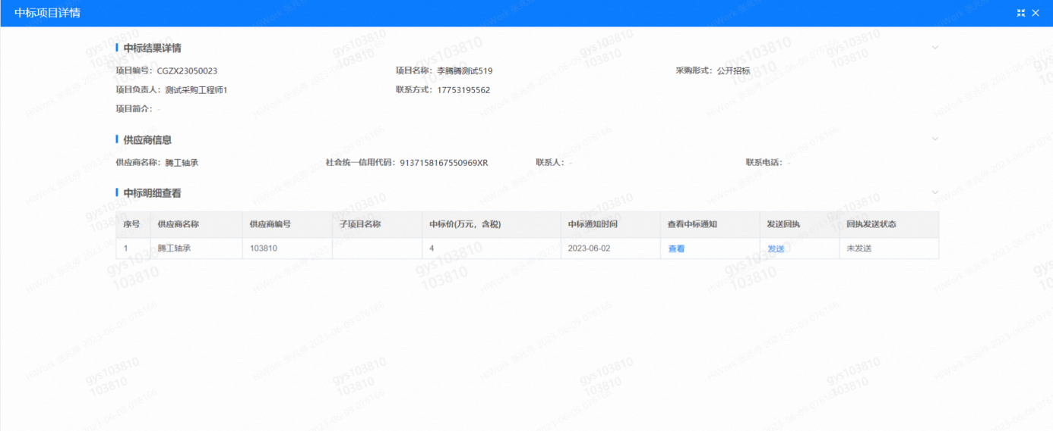
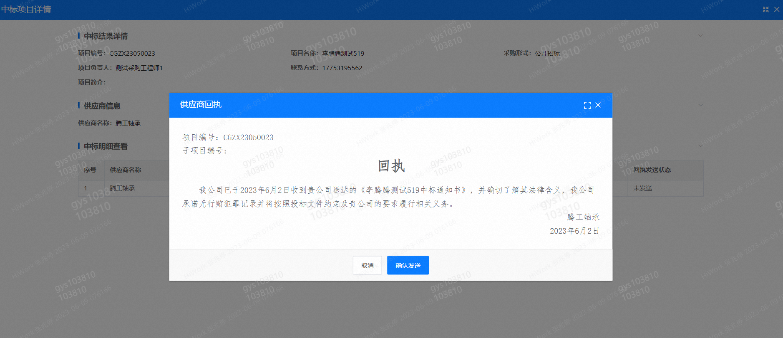
点击查看按钮查看中标通知，点击发送按钮给项目负责人发送回执，发送回执之后回执发送状态变为已发送。
7.评标纪律
路径：招投标中心-非生产类招投标-供应商投标
供应商投标时会弹窗展示评标纪律，要求供应商勾选我已阅知并保证遵守评标记录之后点击确定按钮进入投标界面。
